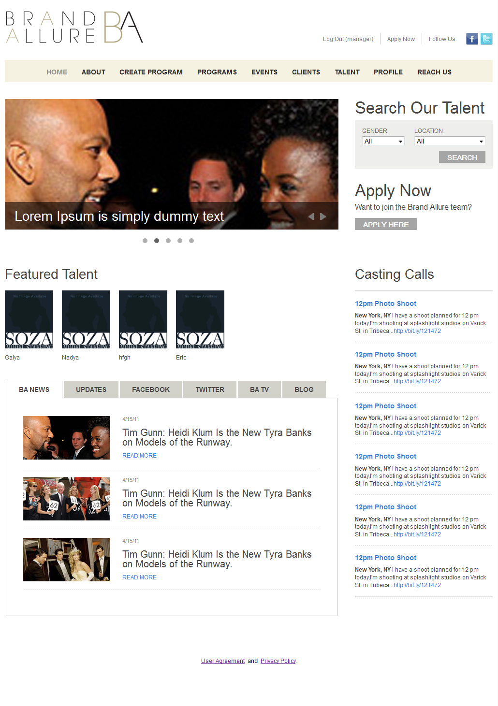
В проекте предусмотрено 4 роли (admin, manager, client, model).
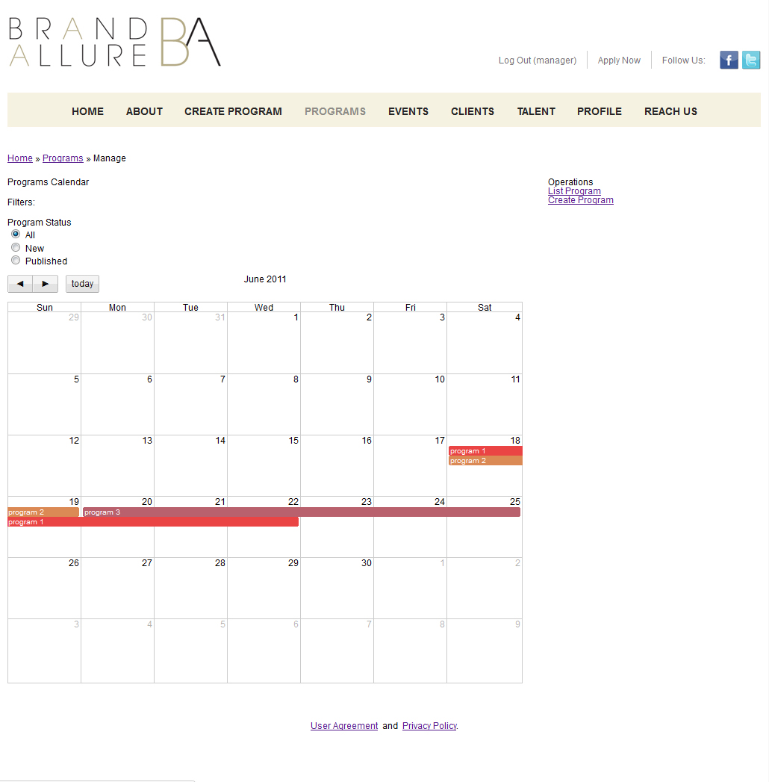
Manager может создавать программы которые назначает клиенту по выбору. Программа имеет промежуток времени от одного до нескольких дней. После создания программ manager имеет возможность просматривать календарь со своими программами, а также фильтровать их в зависимости от статуса (new, published). При клике на программу в календаре manager переходить на страницу просмотра программы.
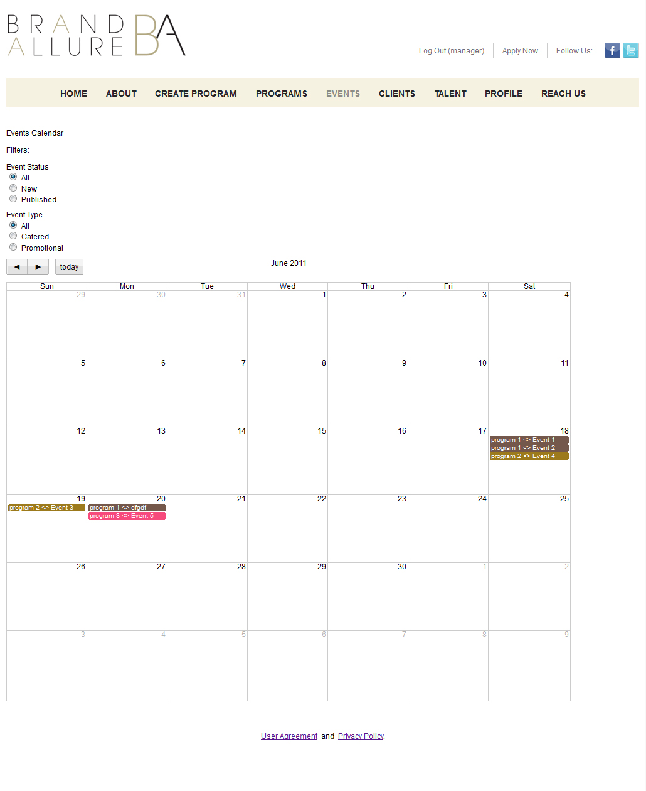
Также имеется календарь событий с фильтром по статусу и по типу.
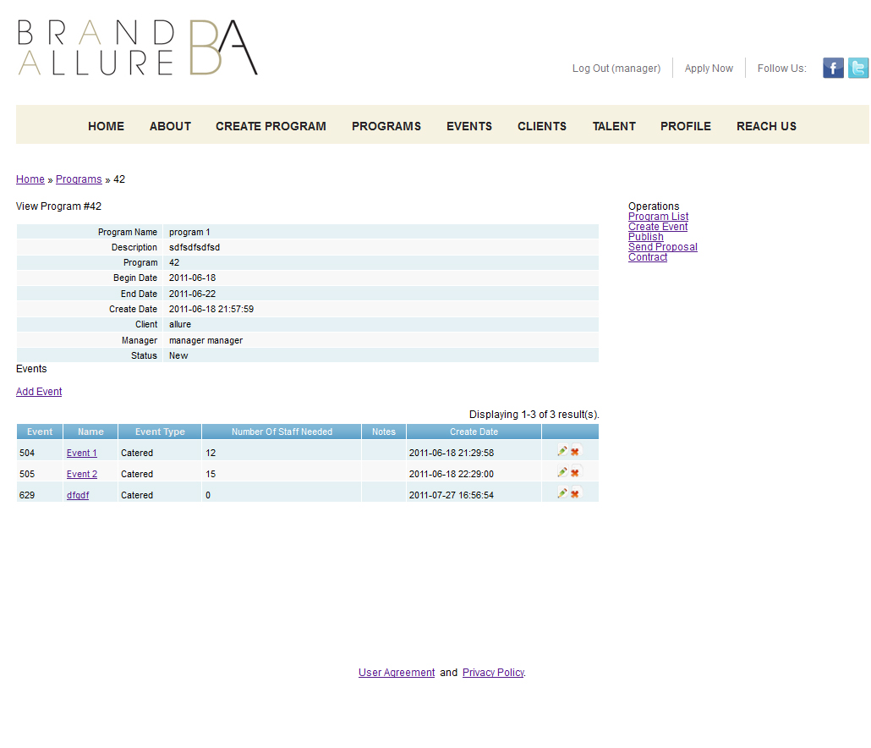
На этой странице отображается общая информация о программе. Здесь также manager может добавлять в программу события (Events), публиковать программу, отправлять клиенту предложение и контракт. При добавлении события manager переходит в мастер создания события, где по шагам заполняет все необходимые вкладки.
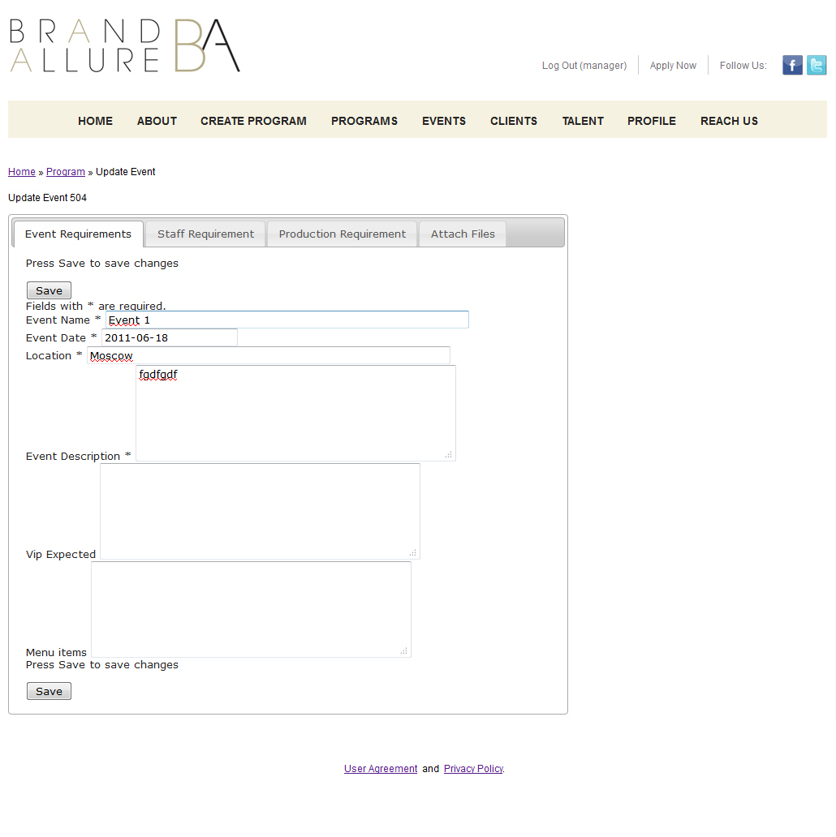
На вкладке Event Requirement manager вводит общую информацию о событии. Событие длится один день и не может выходить за рамки действия программы.
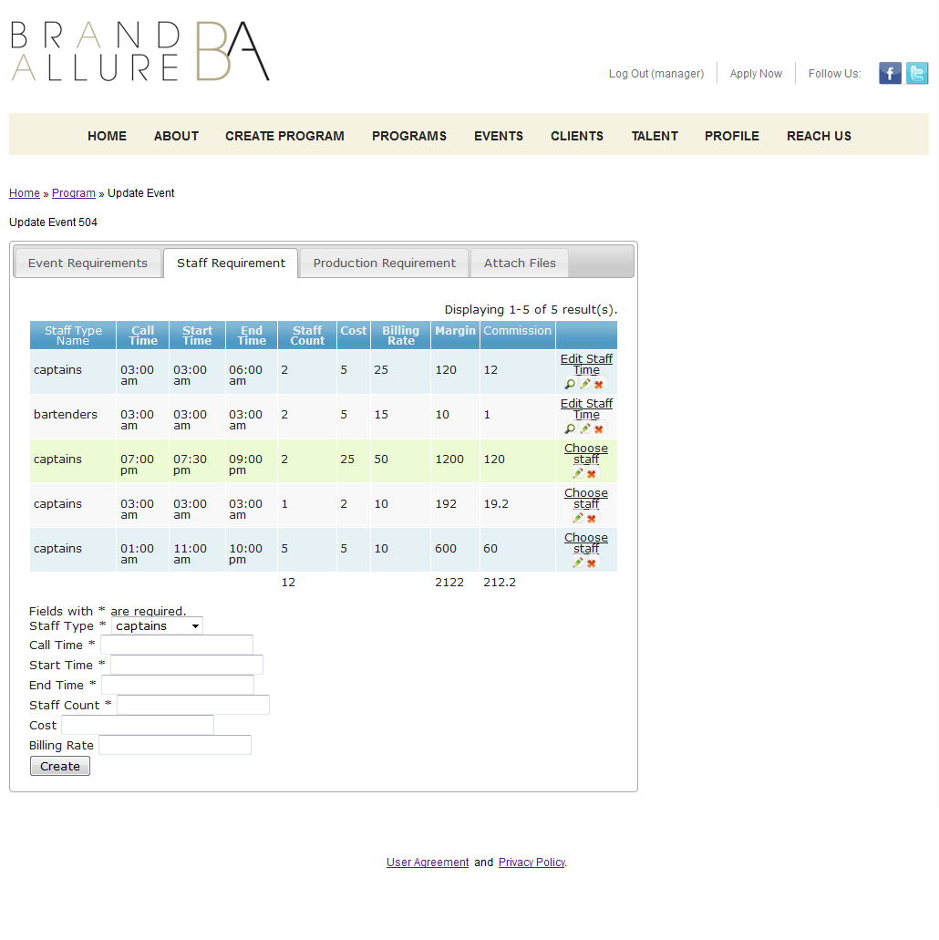
На вкладке Staff Requirements manager указывает необходимое количество персонала в зависимости от профессии, сколько необходимо заплатить персоналу и какую сумму должен заплатить клиент. После добавления staff requirement также отображается информация о доходах и комиссия. По клику на ссылку Choose staff manager переходит на страницу подбора персонала.
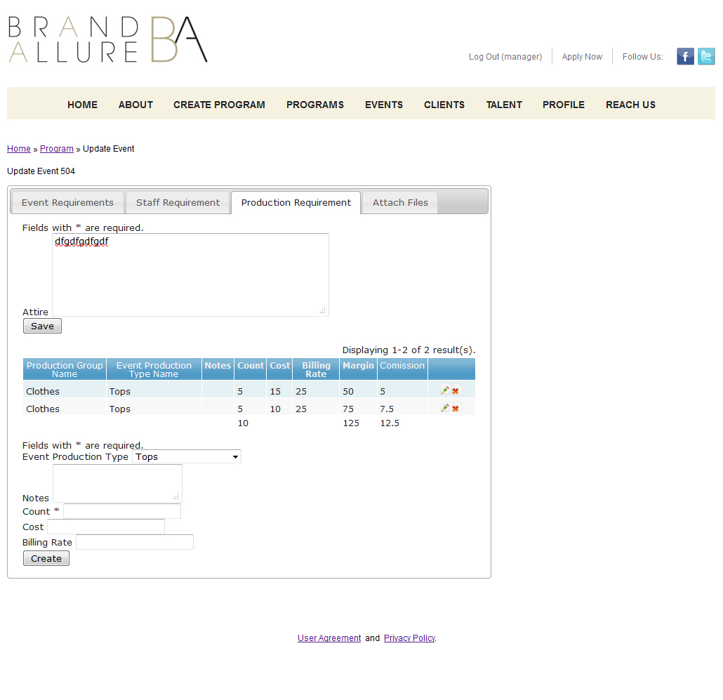
На вкладке Production Requirement вводится информация о необходимых инвентарях для этого события.
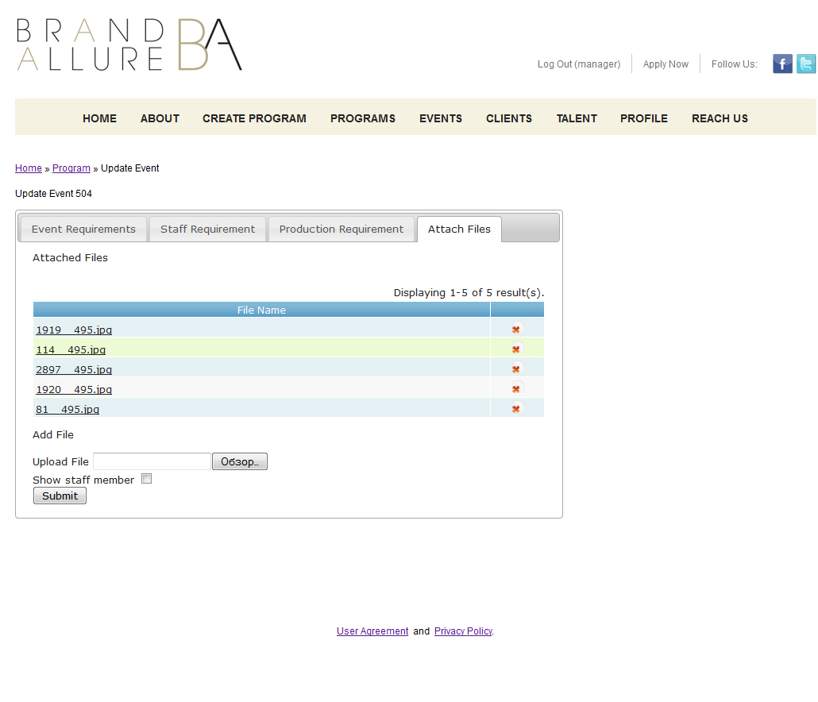
На вкладке Attach Files есть возможность прикрепить файлы.
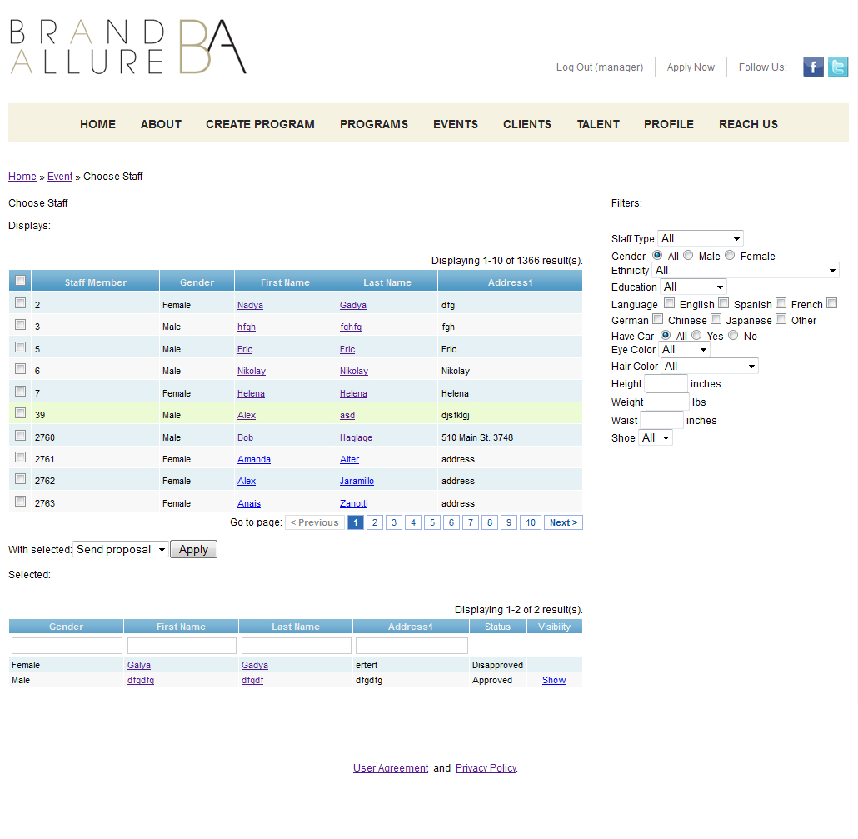
На странице подбора персонала имеется две таблицы. Верхняя отображает информацию о всех staff members относящихся к профессии указанной во вкладке Staff Requirements при создании/редактировании события. Также имеется возможность отфильтровать весь персонал (выбрать все профессии, пол и другие параметры). Manager может выбрать персонал нажав checkbox c лева в этой таблице. После выбора персонала и клику на кнопке Apply всем кто был указан отправляется предложение принять участие в событии и перемещаются из верхнего списка в нижнюю таблицу. В нижней таблице отображается статус для конкретного участника события. Когда предложение было отправлено в статусе указано что предложение отправлено. Участник может подтвердить или отказаться от участия в событии, что непосредственно будет отображено в статусе. В случае согласия принять участие в событии у менеджера появляется возможность показать клиенту этого участника события (колонка Visibility).

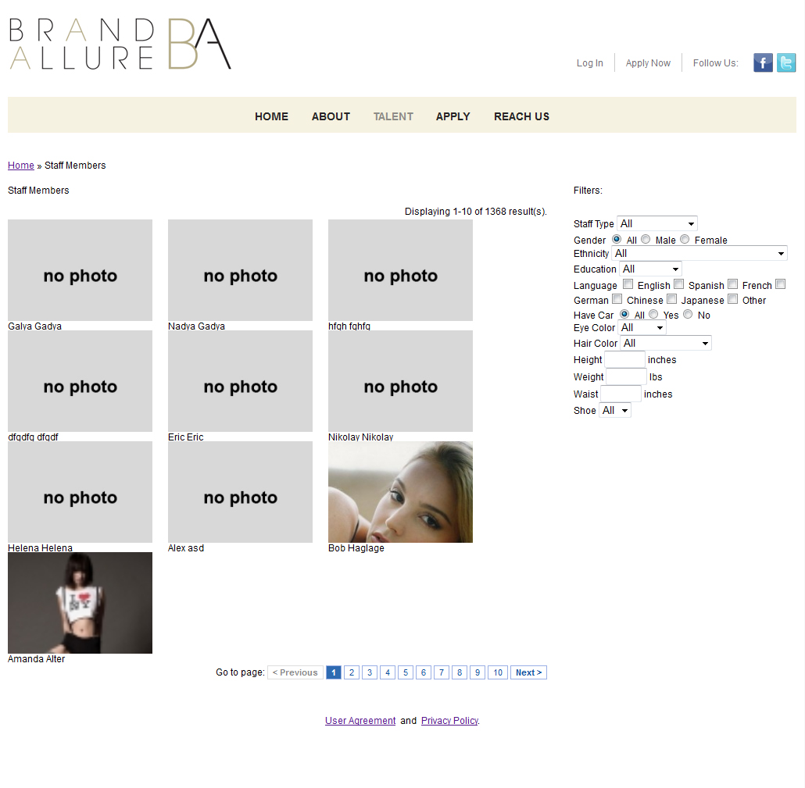
Страница Talent отображает список всех staff members зарегистрированных в системе. Есть возможность фильтровать список по параметрам.
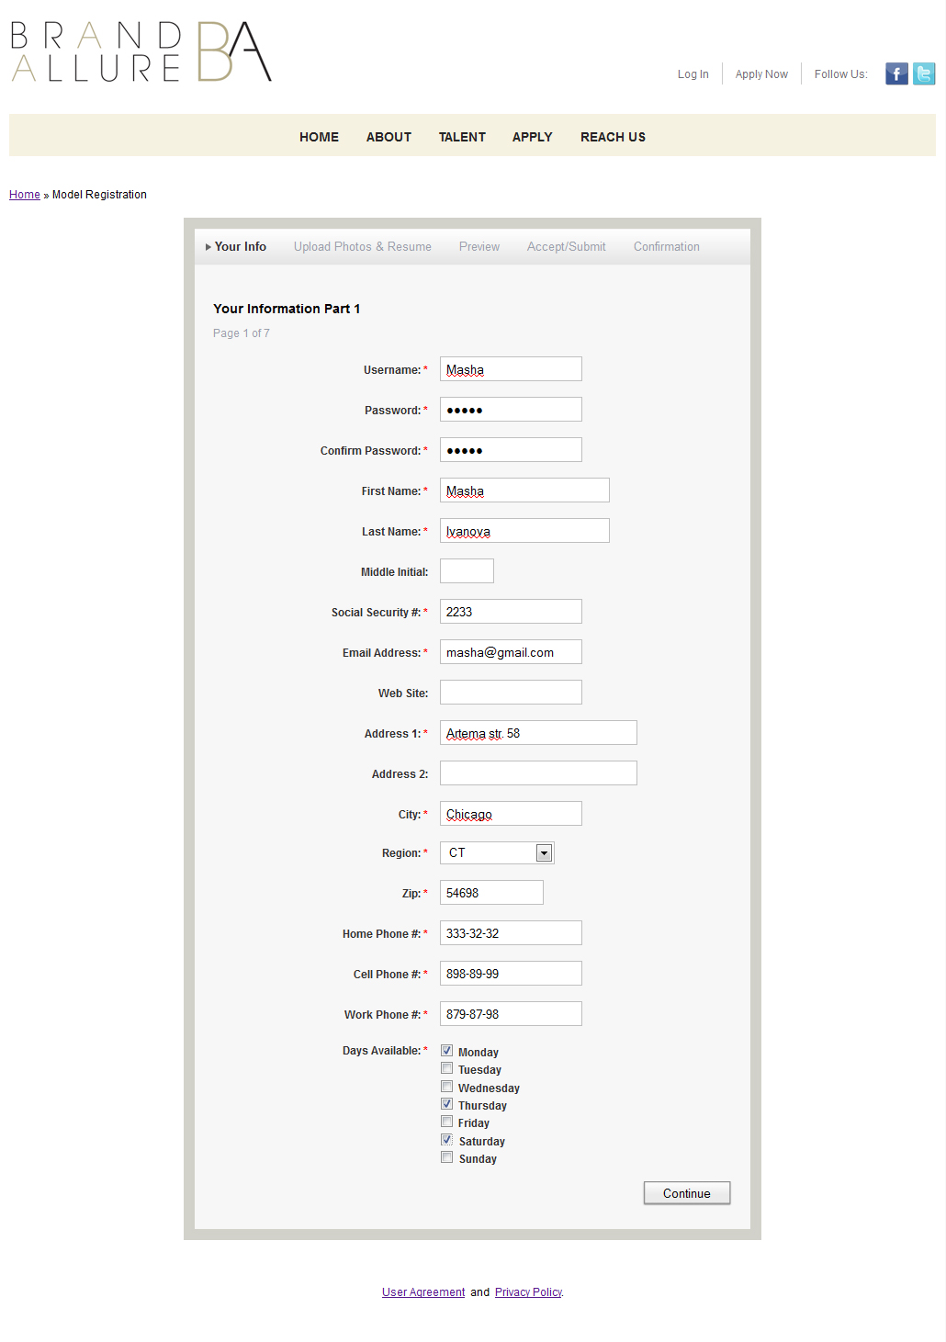
Не зарегистрированный пользователь имеет возможность зарегистрироваться в качестве staff member. Для этого он должен пройти мастер регистрации. На первой странице он заполняет общую информацию о себе с указанием дней в которых он может принимать участие.
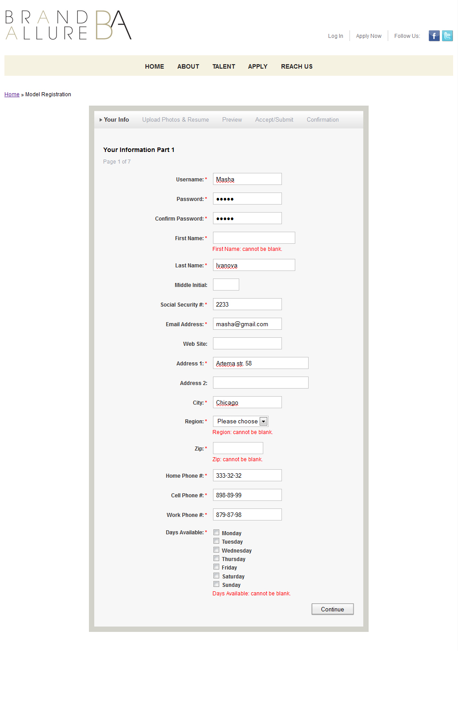
В случае не правильного заполнения формы выводятся сообщения об ошибках.
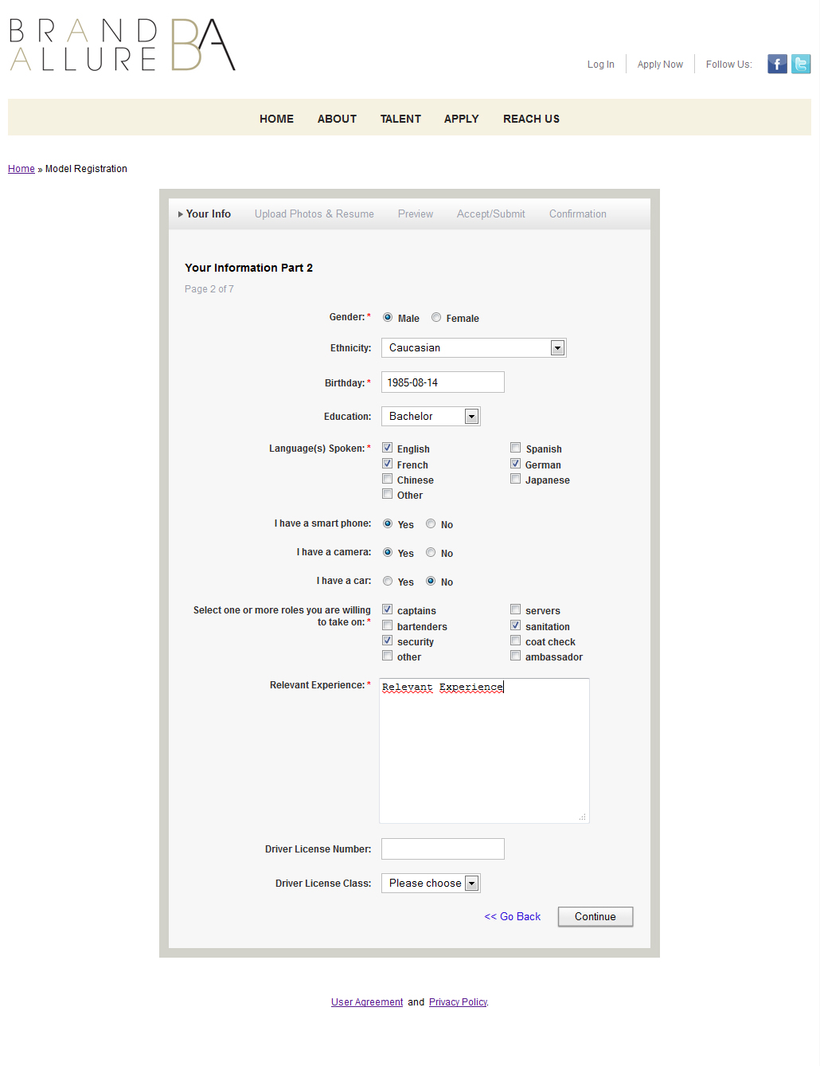
На следующем шаге выбирается пол, профессии в качестве которых может принимать участие в событиях и др. информация.
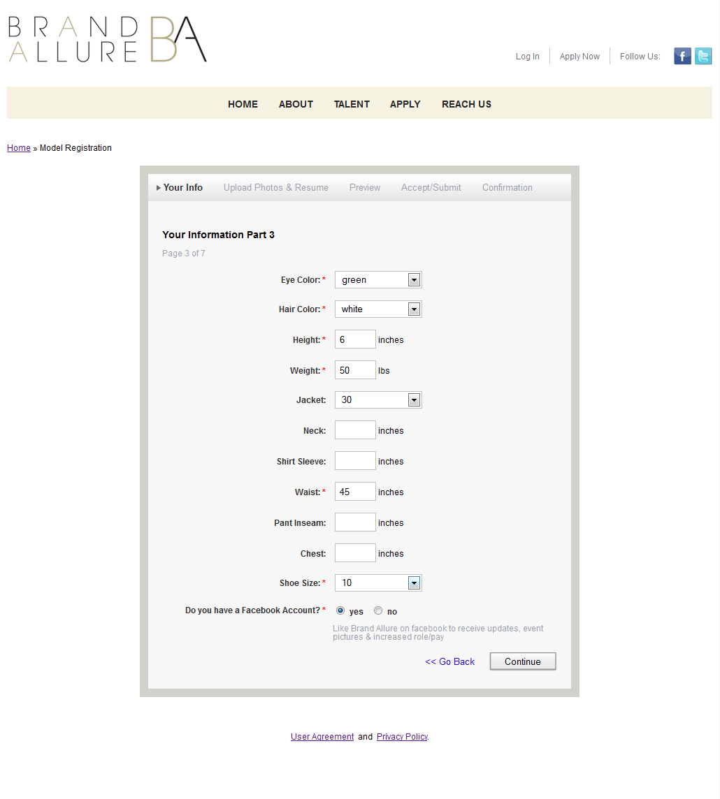
На следующем шаге в зависимости от выбранного пола на предыдущем шаге заполняется информация о параметрах регистрируемого.
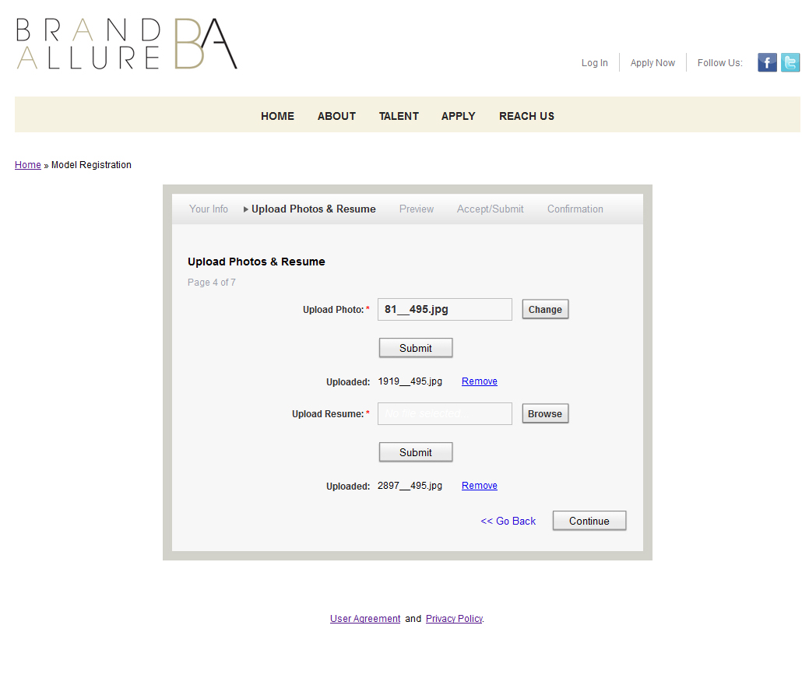
На этом шаге есть возможность прикрепить фото и резюме.
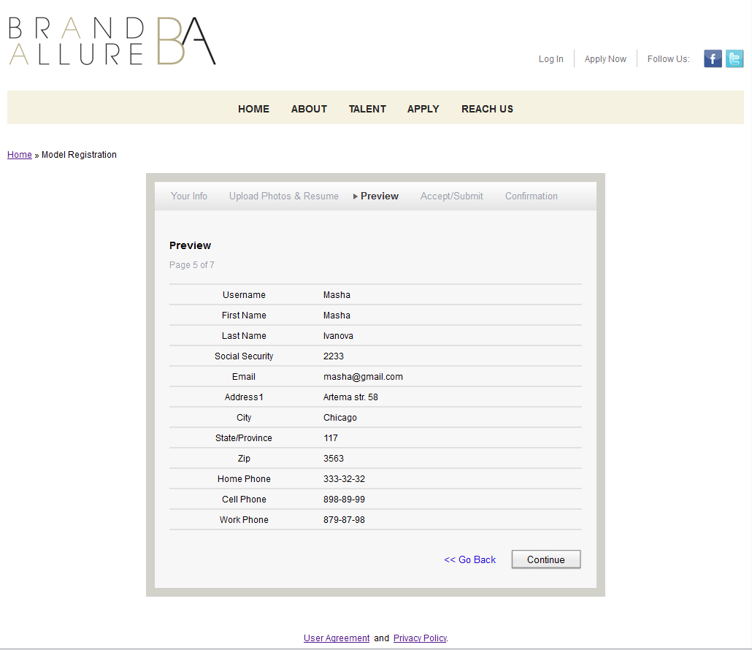
На этой странице (шаге) отображается введенная информация на предыдущих шагах.
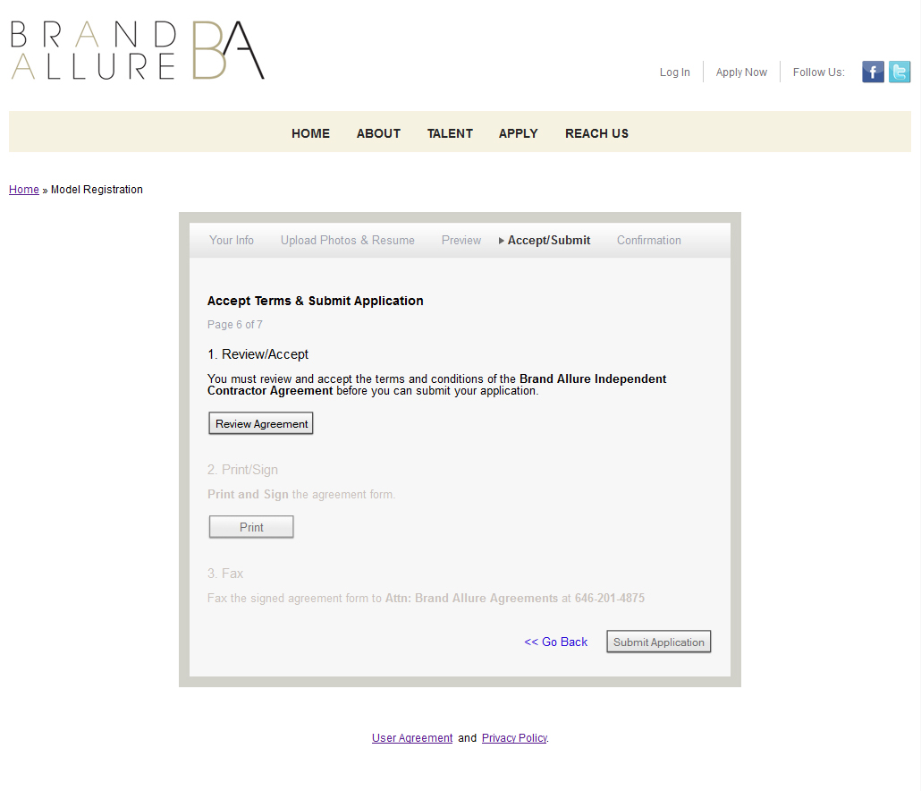
После ввода всей необходимой информации пользователь попадает на страницу на которой пошагово необходимо прочитать и подтвердить лицензионное соглашение, распечатать соглашение и окончательно подтвердить свое участие в проекте.
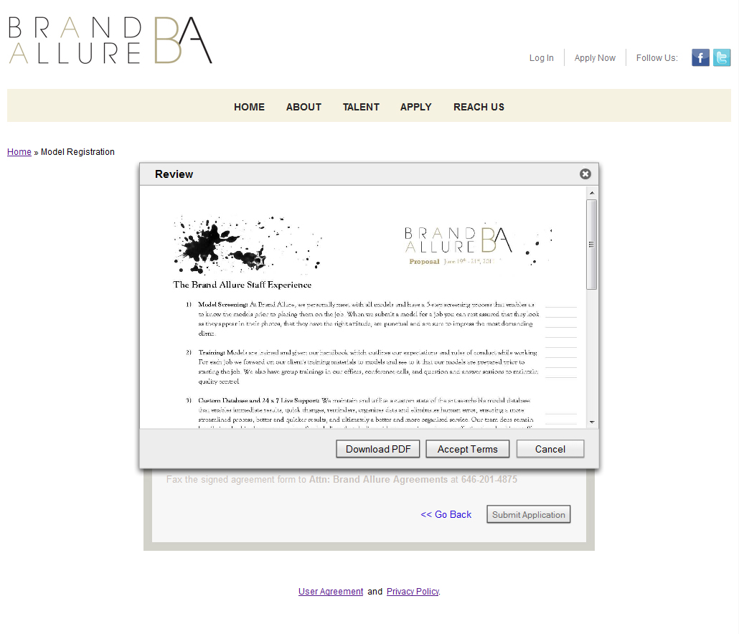
Страница с диалоговым окном в котором выводится соглашение. При положительном ответе пользователь переходит на следующий шаг.
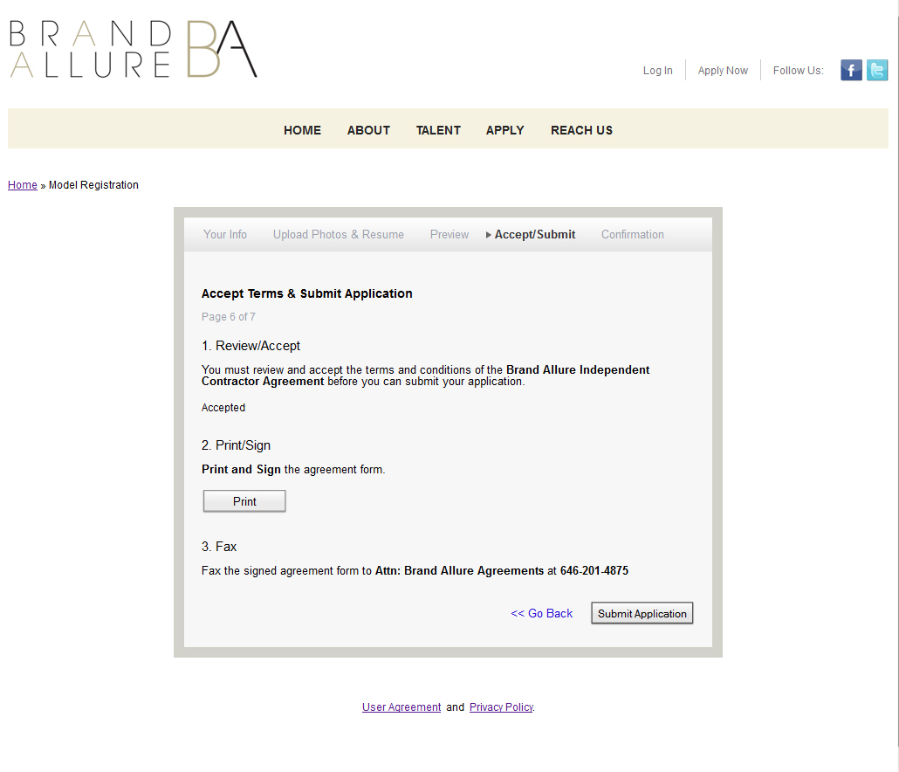
На следующем шаге пользователь имеет возможность распечатать соглашение.
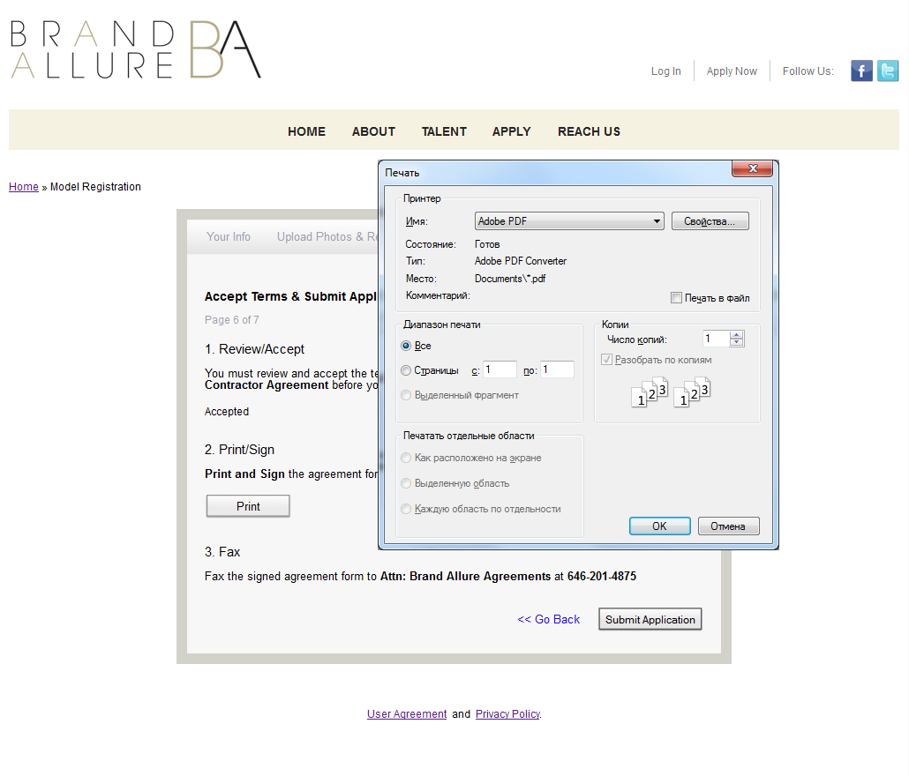
После печати становиться доступен следующий шаг для подтверждения своего участия в проекте.
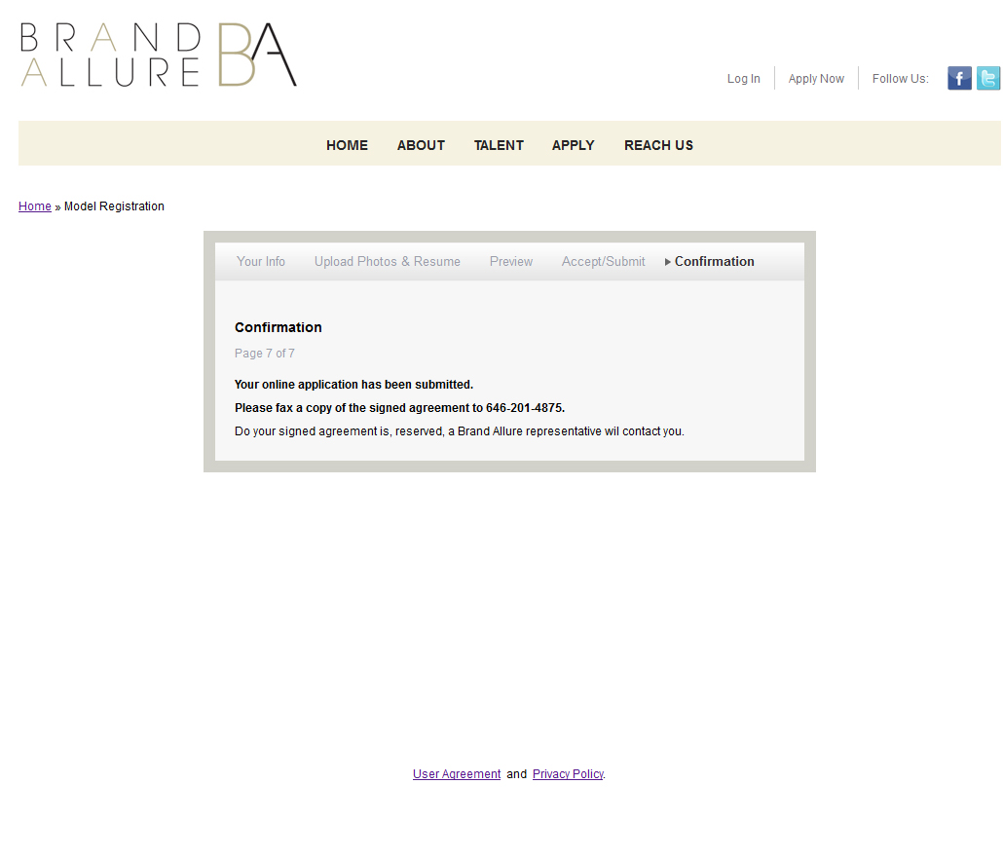
На этой странице пользователю выводиться информация о том что он успешно зарегистрирован.
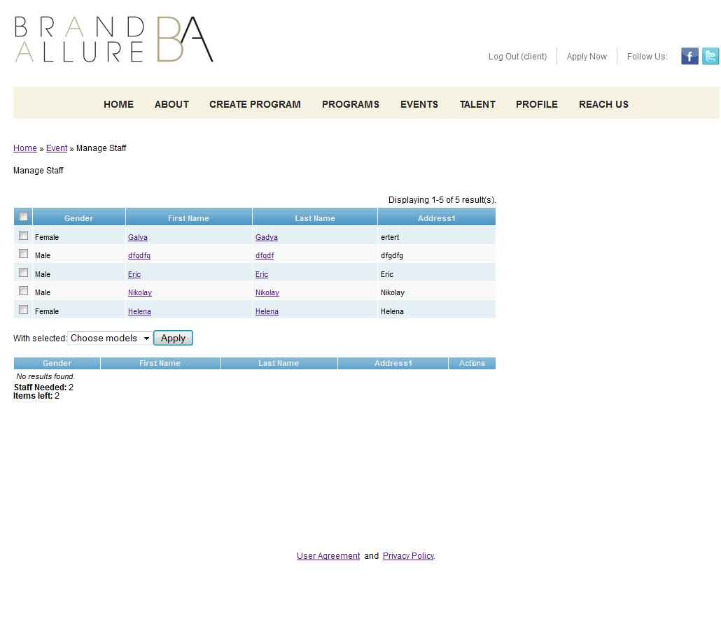
Роль Client также имеет возможность создавать и редактировать программы и события. За исключением того что клиенту не отображается информация о прибыли и комиссии. А при подборе персонала клиент попадает на страницу на которой отображается в верхней таблице предложенные менеджером участники из которых он может окончательно сделать выбор и отправить подтверждение по нажатии на кнопке Apply.
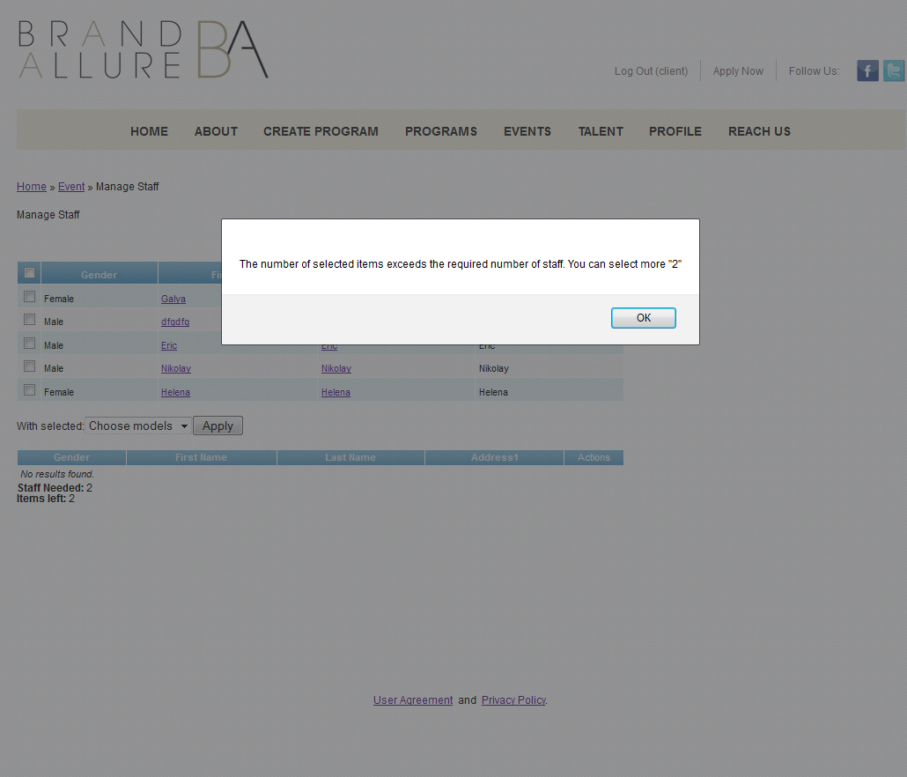
Клиент не может выбрать участников более необходимого количества, на что указывает соответствующее сообщение.
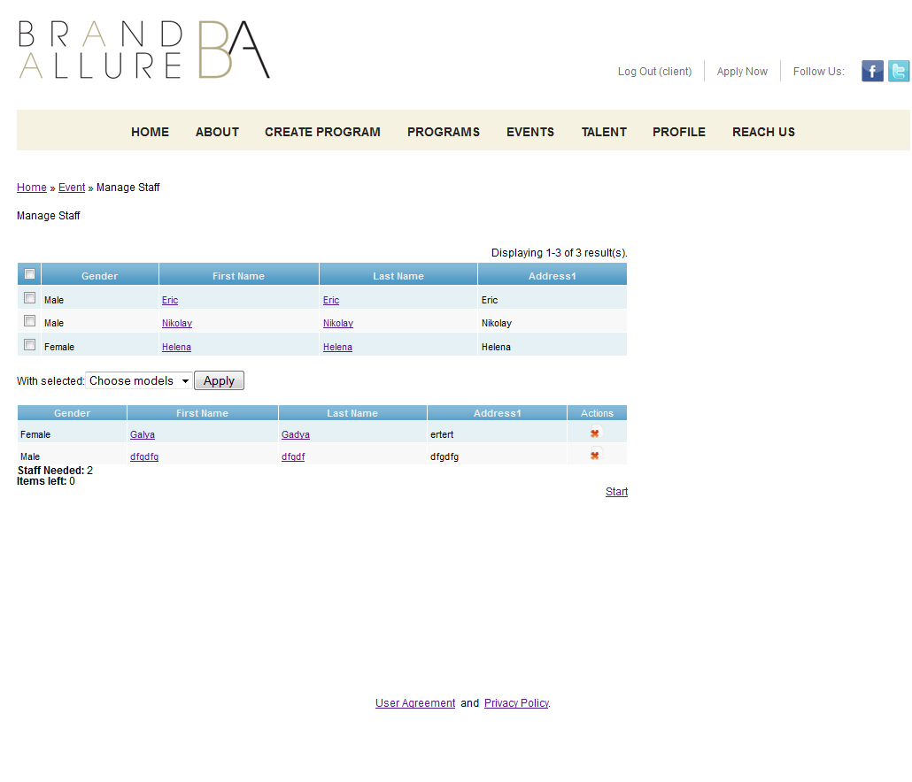
После выбора необходимого количества участников, клиенту становиться доступна возможность старта этого события, после чего утрачивается возможность подбора персонала.
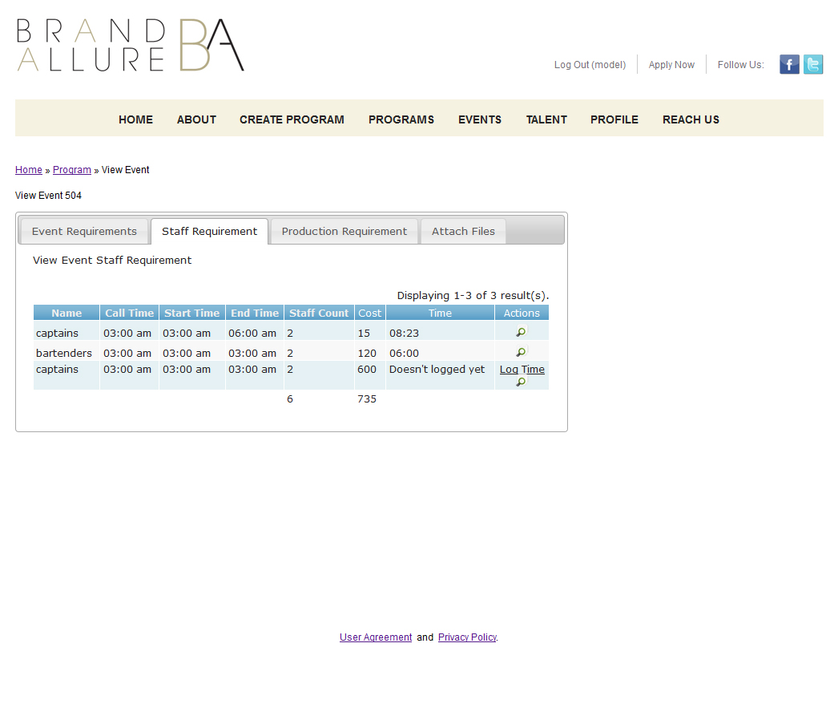
После завершения события участник имеет возможность указать время которое он провел на событии.
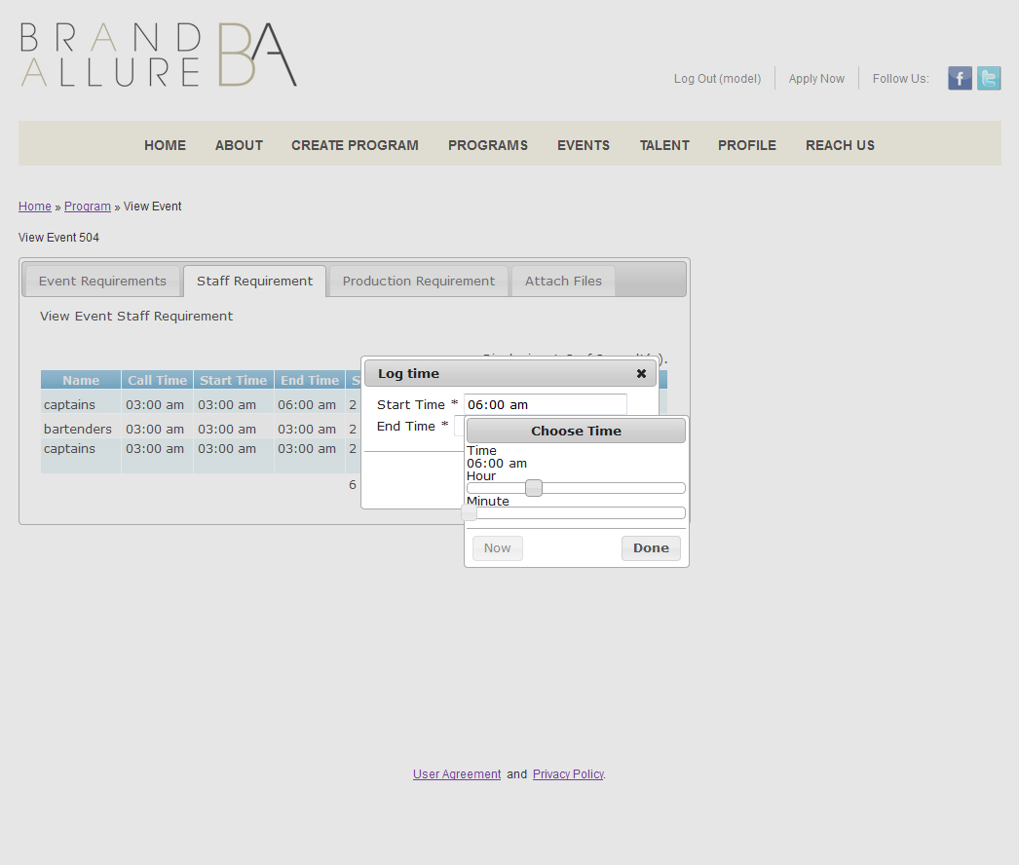
Для этого он должен указать время когда он пришел и время окончания. У менеджера имеется возможность отредактировать это время.
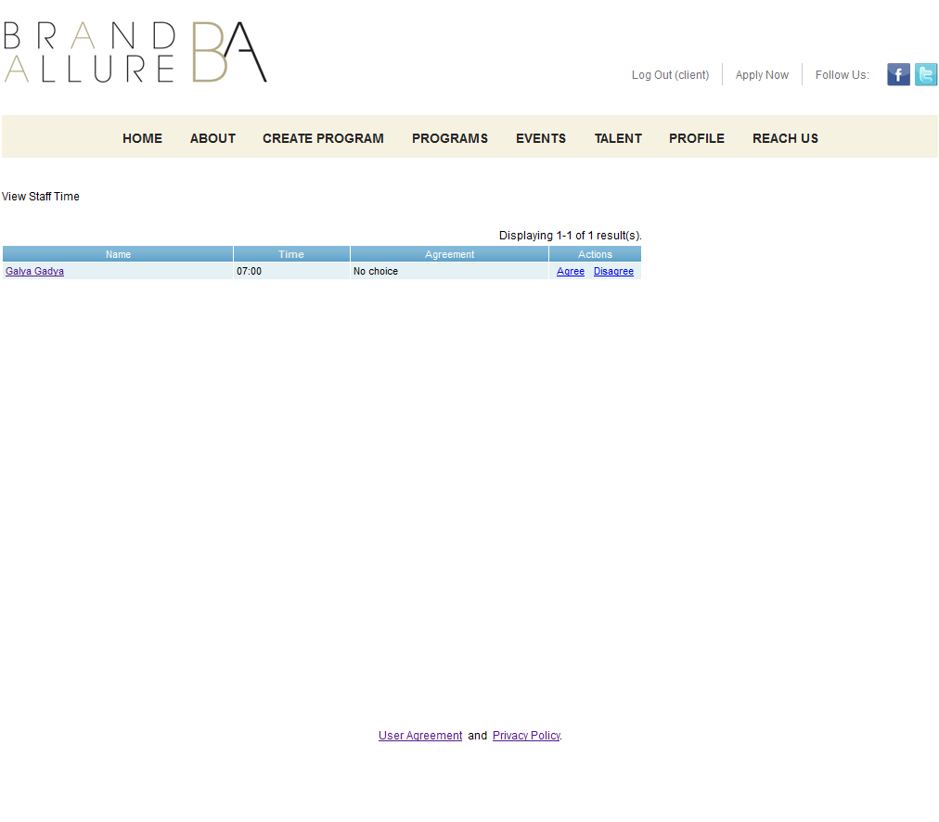
Клиент может подтвердить или опровергнуть время участия staff member.

